Адрес колледжа
368152, Республика Дагестан,
Казбековский район,
пос.Дубки, кв.1

тел. 8 988 775 01 05

e-mail: dubkikolledg@mail.ru.
сайт: ksoisa.ru

График работы директората
и подразделений Колледжа
Рабочие дни –
с понедельника по субботу.
Выходной – воскресенье.
Работа с посетителями по производственным вопросам – ежедневно.
Рабочее время с 8.00 до 16.00,
в субботу – до 14.00.

График работы Приемной комиссии
ежедневно с 9.00 до 16.00,
в субботу – до 12.00,
выходной – воскресенье,
обеденный перерыв – с 12.00 до 13.00

Документы принимаются
в поселке Дубки
в кв.1, в здании колледжа

в селении Чиркей
по ул. имама Шамиля, 32,
в здании Дагестанского теологического института имени Саида Афанди
Наш колледж реализует программы по специальностям среднего профессионального образования:

38.02.01 «Экономика и бухгалтерский учет» (по отраслям);
40.02.01 «Право и организация социального обеспечения»;
44.02.02 «Преподавание в начальных классах»;
49.02.01 «Физическая культура».

Колледж имеет бессрочную лицензию Министерства образования и науки Республики Дагестан №7555 от 7 августа 2014 года на образовательную деятельность в сфере среднего профессионального образования.
18 октября 2017 г. колледж прошел общественно-профессиональную аккредитацию

Среди профессиональных и социальных партнеров колледжа – ведущие вузы и колледжи республики.

Учредителем нашего колледжа является Дагестанский теологический институт имени Саида Афанди.
Институт расположен
в с.Чиркей Буйнакского района
по ул.Имама Шамиля, 36.
Официальный сайт института: dagteolog.ru.
Колледж
современного
образования
имени
Саида Афанди

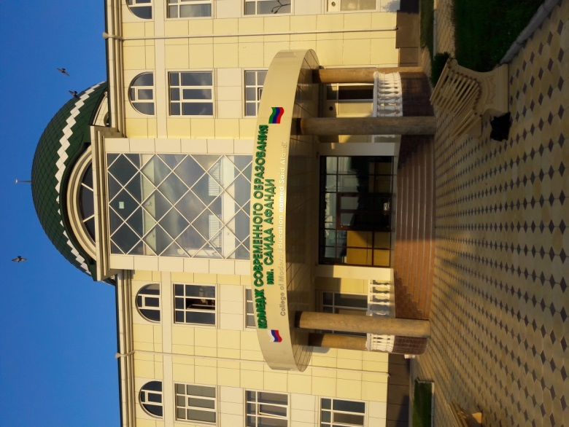

Вместе
в чистое будущее!

В связи с существующими сегодня в нашем обществе проблемами культурно-патриотического и духовно-нравственного воспитания молодежи, нарастает потребность в кадрах не только высокой квалификации, но и с твердой моралью и высокого нрава. Поэтому, отмечая необходимость подготовки законопослушных профессионалов, любящих свою Родину, готовых беречь и развивать её, в Колледже вместе с реализацией образовательных программ ведется воспитательная работа, заключающаяся в изучении всеми студентами основ ислама и совершенствовании нравов по религиозной этике.
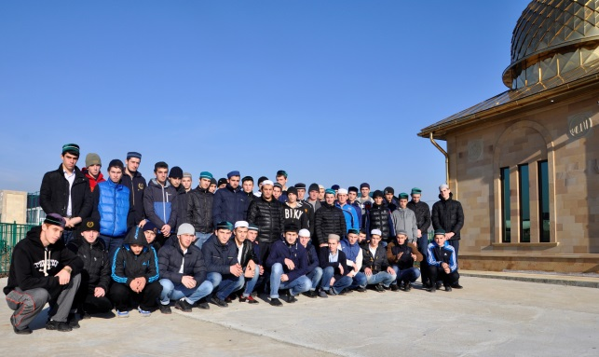
Мы видим, что только таким образом, когда учебно-воспитательный процесс строится на принципах уважения, почитания и сохранения общечеловеческих основ нравственности, истории, религии и культуры всех народов России, мы сможем защитить себя и свою Родину от влияния любых радикальных и явлений.
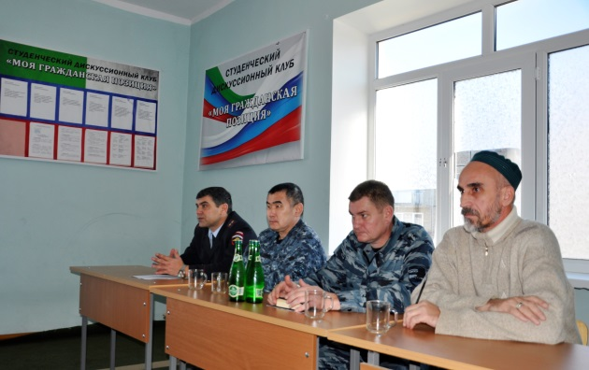
Колледж имеет все необходимые организационно-правовые документы, позволяющие вести образовательную деятельность в соответствии с требованиями, предъявляемыми к образовательным учреждениям среднего профессионального образования.
Реализация всех Программ подготовки специалистов среднего звена по специальностям обеспечивается педагогическими кадрами, имеющими ученые степени, ученые и почетные звания, высшую квалификационную категорию.
В колледже обучаются по очной и заочной формам обучения.
Колледж располагает учебными зданиями. Для организации учебного процесса используется десятки учебных кабинетов, лаборатории информатики и информационных технологий, актовый, читальный и спортивные залы. В колледже работает столовая на 100 посадочных мест.
Колледж располагает библиотекой с читальным залом на 30 посадочных мест. Общее количество единиц хранения составляет более 1500 экземпляров, идет работа над созданием электронного каталога и собственной электронной библиотеки.
Успешно завершившим обучение выдается диплом с присвоением соответствующей квалификации. Также выдается диплом о религиозном образовании.
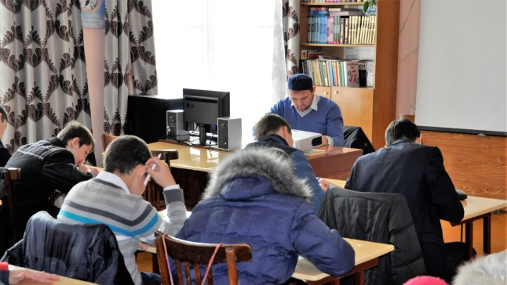
Научная и творческая деятельность является одним из компонентов образовательного процесса в колледже, совершенствует качество подготовки, развивает интерес к специальности, стимулирует их творческую активность.
Внедрение и активное использование форм инновационной деятельности, ежегодные конкурсы, конференции позволяет более качественно развивать способности и творческие навыки студентов, что, в свою очередь, оказывает существенное влияние на повышение уровня их образованности.
Приглашаем учиться с нами!
Вместе мы сможем больше!

